

Laborationsrapport

Laborationsrapport - svar på teorifrågor moment 1
DT084G, Introduktion till programmering i JavaScript.

Författare: Elias Eriksson, eler2006@student.miun.se
Termin, år: HT, 2020

Sammanfattning

Uppgiften går ut på att bekanta sig med javascripts historia om varför det skapades och vad det används till idag samt köra ett ”hello world” program lokalt med node.
Innehållsförteckning
Sammanfattning 2
1 Svar på frågor 4
2 Slutsatser 7
3 Källförteckning 8

Svar på frågor
- Skriv en kortfattad genomgång över JavaScript historia. Några av sakerna som bör finnas med är Netscape, Ecmascript (inkluderande olika versioner) med mera. Detta svar ska vara i storleksordningen 1/2 till en A4-sida. Lämplig källa till denna fråga är den engelska versionen av Wikipedias artikel om JavaScript.
Svar: Before client side scripting was invented there was no way to make the web pages interactive as soon they had been served to the user from the web server. Netscape sought to remove this limitation and tried different approaches that ended up with hiring Brendan Eich to make a new language with syntax
similar to Java. The end product was JavaScript.
After Netscape had rolled out JavaScript as a new feature in their browser Microsoft reverse engineer the Netscape’s JavaScript interpreter and made their own version called JScript for their own browser Internet Explorer. Microsoft’s JScript and Netscape’s JavaScript was notable different resulting in developers having to put in work to support both browsers.
In 1996 Netscape submitted a standard to ECMA International to standardise the scripting on the web. This led to the ECMAScript specification that went through 3 divisions up until the year of 2000. Microsoft initially followed these standards but by the year of 2000 they had such a huge market share that they eventually stopped following the ECMAScript standard and JScript became the standard during this time.
More work towards the standard was attempted by Mozilla with their browser Firefox year 2005 but without Microsoft behind it the work on ECMAScript 4 was dropped.
It was during this time new technologies for JavaScript was developed in open source communities namely Ajax. This lead to the creation of several different JavaScript libraries such as jQuery.
Google then released its new browser Chrome in 2008 with their Chrome V8 JavaScript engine with a JIT compiler as one of its key features. After the release of Chrome in 2008 the big browser vendors came together in Oslo for a meeting to decide on a standard. In 2009 the an agreement was made to combine their work to drive the JavaScript language forward and a new standard ECMAScript 5 was made in December 2009.
- I vilka olika miljöer kan JavaScript köras? Vad kan JavaScript användas till?
Svar: Antingen i en webläsare eller lokalt med node.
- Beskriv vad ett flödesschema (flowchart) för programmering är. Visa ett exempel i form av en illustration (skapa ett själv i valfritt program alternativt gjort med papper och penna).
Svar: Ett flödeschema beskriver grafiskt hur ett program exekveras. Detta flödeschema visar ett program som skriver ut ”SPAM” 5 gånger.
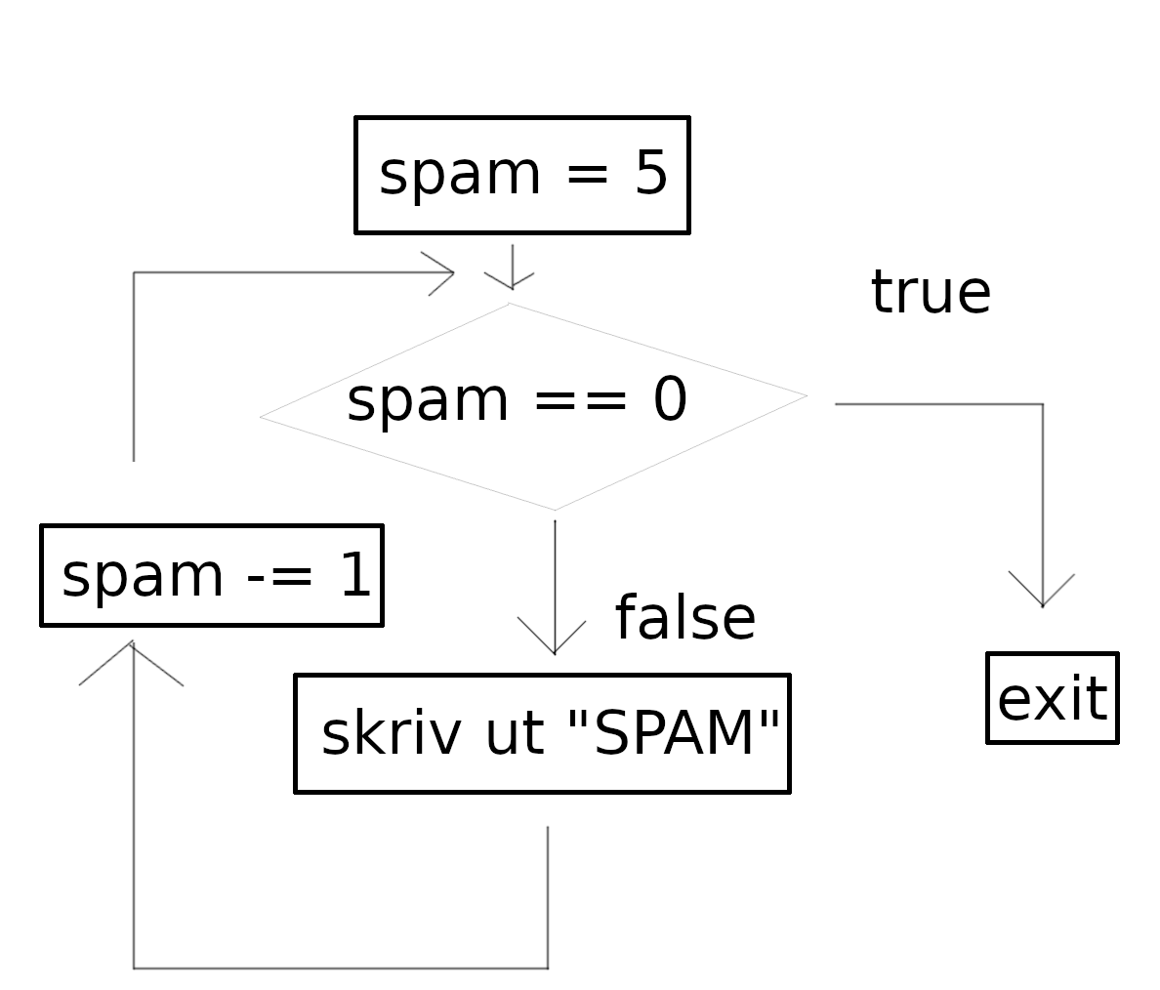
- Beskriv kortfattat följande begrepp:
- Variabel: en databärare, kan inehålla t.ex en integer.
- Algoritm: Instruktioner för att utföra en upgift.
- If-sats: Ett sätt att sätta vilkår för att bestämma vad som ska göras (selektion). t.ex om det finn tillräckligt med pengar på kontot, gör detta annars inte.
- Loop: Ett sätt att repitera instruktioner.
- Funktion: En definerad instruktion eller algoritm. Som kan kallas på flera gånger.

- Till JavaScript finns en stor mängd olika ramverk. Beskriv kortfattat (cirka två, tre stycken för vardera är lämpligt) nedanstående varianter. Fokusera på vad vardera är och vad dess syfte är.
- Reacts: Ett front end bibliotek, används ofta för att skapa en user interface för en single page web application eller en mobil app.
- jQuery: Ett bibliotek med må att modifiera DOM, animationer och Ajax requests.
- Angular: Ett front end bibliotek som använder sig utav typescript. Typescript är statiskt typat javascript.
- Förklara ingående de steg som du tog för att installera en utvecklingsmiljö för JavaScript-utveckling. Beskriv även hur du gick tillväga för att skapa och testköra exempel-scriptet ovan. Lägg till en skärmbild från Visual Studio Code eller terminal/console där du provkör detta programexempel.
Svar: Hämtade webstorm från jetbrains hemsida. Och körde instruktionerna för node 14 (ubuntu) från https://github.com/nodesource/distributions. Gjorde en ny fil index.js med coden från exemplet som jag körde i terminalen med `node index.js`
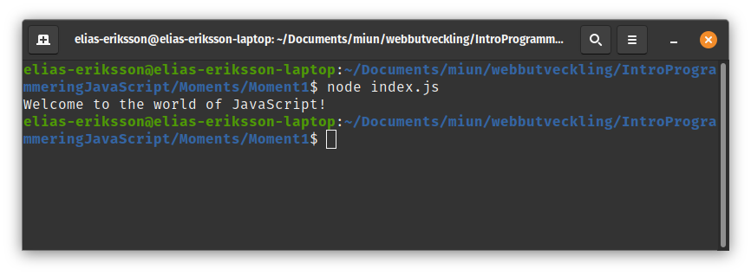

Slutsatser
Javascript är ett språk framtaget för att skapa interaktion på clientens sida. Språket har av den anledningen många bibliotek för UI utveclking även fast det kan köras som server side backend med node.

Källförteckning
- Wikipedia sidan för JavaScript: https://en.wikipedia.org/wiki/JavaScript#History

. https://en.wikipedia.org/wiki/JavaScript#History

